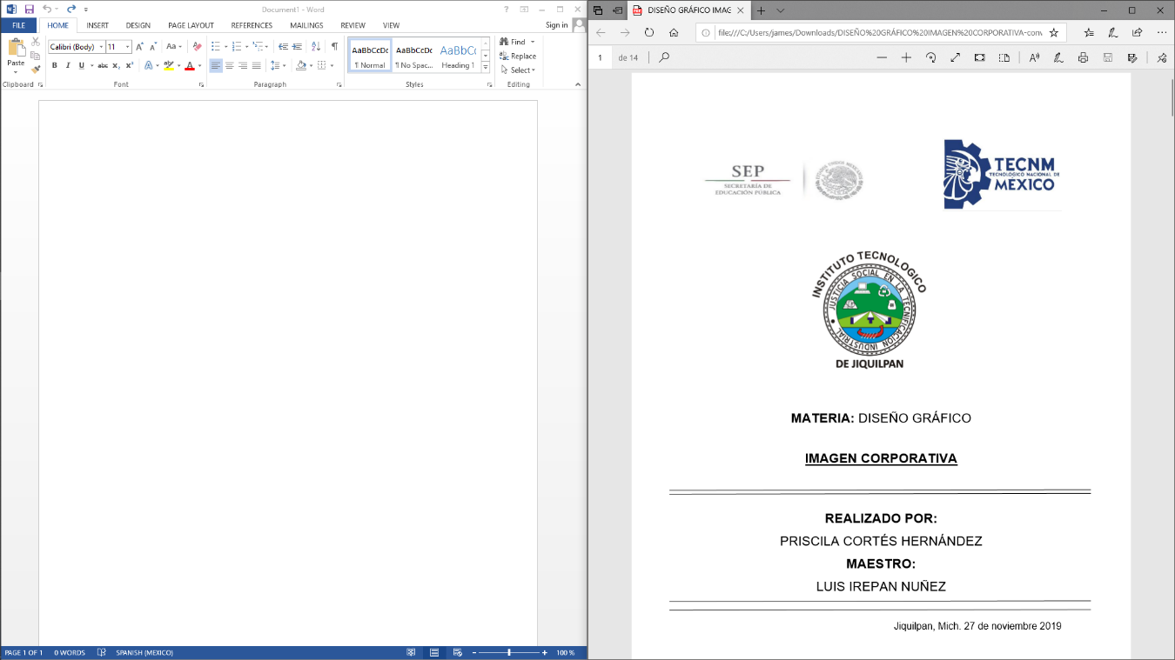

**MATERIA**: Arquitectura de Computadoras

**Investigación Unidad 1**

REALIZADO POR:

Efraín Tovar Meza

Mario Eduardo Andrade Ayala

José Eduardo Poo Tapia

MAESTRO:

Francisco Armando Payan Guerrero

Jiquilpan, Mich. 03 de Febrero 2020

# Clasifica la arquitectura general de equipo de cómputo.

La arquitectura general de un equipo de cómputo es la estructura básica que hace que trabaje adecuadamente un equipo de cómputo, para esto primero nos tenemos que centrar en el hardware ya que a estos elementos tangibles (ya que el software no lo es) les podemos atribuir el funcionamiento general de nuestra computadora.

El hardware de una computadora está compuesto por la unidad central, los dispositivos periféricos de entrada, de salida y de entrada/salida, así como por los cables, conexiones y puertos que permiten la interacción de todos ellos.

Los componentes de hardware básicos de una computadora son tres: unidad central de proceso o CPU, monitor y teclado.

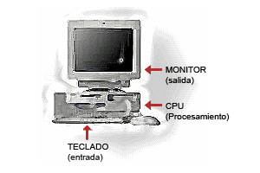El monitor es el dispositivo periférico de salida básico y sirve para visualizar los datos que se introducen a la computadora y aquellos resultantes de los procesos muy similar a un televisor.

El CPU es la unidad principal de la computadora y cuenta con 3 funciones características:

* Controlar el sistema de cómputo

(Hardware y software)

* + - * Desarrollar las operaciones matemáticas y lógicas

Controlar el envío y recepción de datos de los dispositivos periféricos

El teclado es el dispositivo periférico de entrada básico y sirve para introducir datos a la computadora. Sus teclas se agrupan generalmente en tres secciones: teclas de función, colocadas en el lado izquierdo o en la fila superior; teclas alfanuméricas, colocadas en la zona central; y zona numérica del lado derecho, que es opcional, es decir, no está incluida en todos los teclados.

Y de este modo integrando estos 3 elementos podemos hacer que la computadora funcione básicamente mediante ingresos de datos, su procesamiento y la salida de los resultantes o la muestra de estos.

# Componentes internos de una computadora

## TARJETA MADRE O MOTHERBOARD

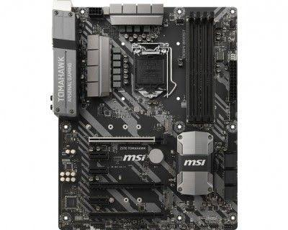La placa base, también conocida como tarjeta madre, es una tarjeta de circuito impreso a la que se conectan los componentes que constituyen la computadora.

Es una parte fundamental para montar cualquier computadora personal de escritorio o portátil o algún dispositivo. Tiene instalados una serie de circuitos integrados, entre los que se encuentra el circuito integrado auxiliar (chipset), que sirve como centro de conexión entre el microprocesador (CPU), la memoria de acceso aleatorio (RAM), las ranuras de expansión y otros dispositivos.

## Procesador

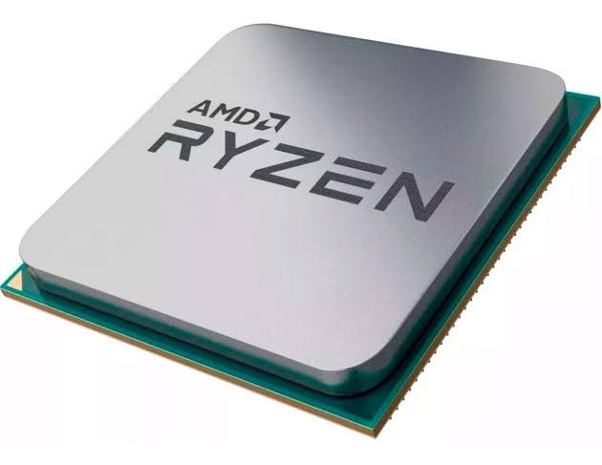

La unidad central de procesamiento o unidad de procesamiento central (conocida por las siglas CPU, del inglés: Central Processing Unit), es el hardware dentro de un ordenador u otros dispositivos programables, que interpreta las instrucciones de un programa informático mediante la realización de las operaciones básicas aritméticas, lógicas y de entrada/salida del sistema.

## BIOS

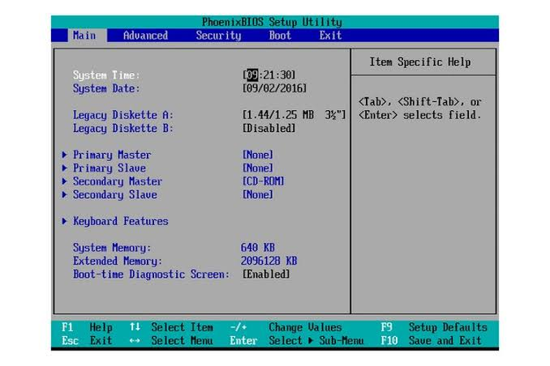El firmware del BIOS es instalado dentro de la computadora personal (PC), y es el primer programa que se ejecuta cuando se enciende la computadora.

El propósito fundamental del BIOS es iniciar y probar el hardware del sistema y cargar un gestor de arranque o un sistema operativo desde un dispositivo de almacenamiento de datos. Además, el BIOS provee una capa de abstracción para el hardware, por ejemplo, que consiste en una vía para que los programas de aplicaciones y los sistemas operativos interactúen con el teclado, el monitor y otros dispositivos de entrada/salida.

## Memoria RAM

Es un tipo de memoria operativa de los computadores y sistemas informáticos, adonde va a ejecutarse la mayor parte del software: el propio sistema operativo, el software de aplicación y otros programas semejantes.

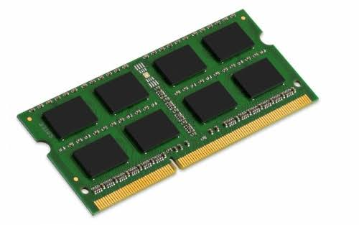En la RAM se cargan todas las instrucciones que ejecuta la unidad central de procesamiento (procesador) y otras unidades del computador, además de contener los datos que manipulan los distintos programas.

Se denominan «de acceso aleatorio» porque se puede leer o escribir en una posición de memoria con un tiempo de espera igual para cualquier posición, no siendo necesario seguir un orden para acceder (acceso secuencial) a la información de la manera más rápida posible.

## Tarjeta de Video

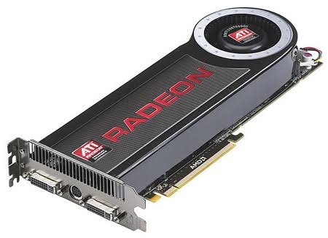En la RAM se cargan todas las instrucciones que ejecuta la unidad central de procesamiento (procesador) y otras unidades del computador, además de contener los datos que manipulan los distintos programas.

Se denominan «de acceso aleatorio» porque se puede leer o escribir en una posición de memoria con un tiempo de espera igual para cualquier posición, no siendo necesario seguir un orden para acceder (acceso secuencial) a la información de la manera más rápida posible.

## Tarjeta de sonido

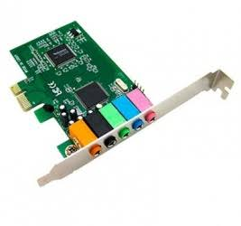Una tarjeta de sonido o placa de sonido es una tarjeta de expansión para computadoras que permite la salida de audio controlada por un programa informático llamado controlador.

El uso típico de las tarjetas de sonido consiste en hacer, mediante un programa que actúa de mezclador, que las aplicaciones multimedia del componente de audio suenen y puedan ser gestionadas. Estas aplicaciones incluyen composición de audio y en conjunción con la tarjeta de videoconferencia también puede hacerse una edición de vídeo, presentaciones multimedia y entretenimiento.

## Tarjeta de red

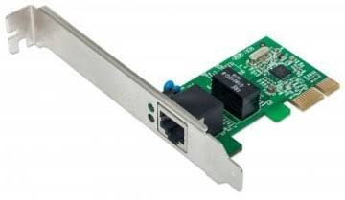La tarjeta de red es un componente de hardware que conecta una computadora a una red informática y que posibilita compartir recursos (como archivos, discos duros enteros, impresoras e internet) entre dos o más computadoras, es decir, en una red de computadoras.

## Fuente de poder

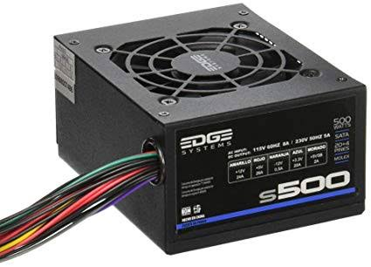Fuente de poder se hace referencia al sistema que otorga la electricidad imprescindible para alimentar a equipos como ordenadores o computadoras. Generalmente, en las PC de escritorio, la ya citada fuente de poder se localiza en la parte posterior del gabinete y es complementada por un ventilador que impide que el dispositivo se recaliente.

# Asocia el funcionamiento de los componentes internos de una computadora.

Para comenzar como hemos visto anteriormente la computadora ocupa que todos sus componentes trabajen de una manera conjunta para poder funcionar correctamente esto no habla de que deben de estar relacionados de alguna manera para poder unificarse de tal manera

## Tarjeta Madre

Por su parte la tarjera madre se encarga de mantener unidos a todos los elementos obviamente estos elementos deben de ser compatibles con ella ya que si no pues empiezan a generar problemas e incluso pueden llegar a dañarse e incluso puede ser que los componentes usen el 100% de su capacidad al estar limitados por ciertas características de este elemento más adelante vamos a ver cuáles son estos componentes

## Procesador

Es el cerebro, o lo que procesa el código de nuestra computadora, este recolecta la información del código que se encuentra en memoria (este puede ser una petición, una instrucción, etc…), después de tener la información analiza que es lo que debe hacer con ella y como es que va llegar a cumplir con ello, ahora ya después de analizar lo que le llegó aterriza dicha información después el procesador nos da la respuesta de lo que hizo y nos muestra el resultado final, obviamente esta es una estructura simple ya que hay distintos tipos de procesadores y realizan estos pasos de maneras diferentes ya que algunos tienen más núcleos o pueden realizar más tareas al mismo tiempo etc…

## BIOS

Basic Input and Output System se trata de una serie de instrucciones almacenadas en un chip que se encuentra en la placa base de un ordenador, su nombre se le quedó ya que hace algunos años esta era la que se encargaba de las operaciones de entrada y salida su función principal es que al encender el pc esta verifica que dispositivos o periféricos están conectados a la computadora también identifica donde está instalado el sistema operativo que debe arrancar también nos pude brindar datos vitales del sistema, e incluso podemos administrar distintas opciones desde esta, como hacer overclock al procesador y cambiar la velocidad del ventilador, esto sin necesidad de cargar el sistema operativo

## Memoria RAM

La memoria RAM es un elemento muy importante de nuestro pc ya que de base el sistema operativo la ocupa para funcionar ya que esta almacena direcciones de archivos que se encuentran en el disco duro para poder acceder a ellas de manera inmediata sin necesidad de cargar estos archivos de nuevo y así tener un fácil acceso a ellos e incluso después del sistema operativo hay programas que requieren de esta característica ya que para funcionar correctamente ocupan distintas características a las cuales necesitan tener acceso constante y rápido, y esto es cosa que si cada que ocupan algo lo tuviesen que buscar en un disco duro no sería viable, ni factible.

## Tarjeta de video

La tarjeta de video es la encargada de analizar los pixeles de la pantalla y de acuerdo a la información que le llegue colocar cierto color en cada uno de ellos, por ejemplo cuando nosotros visualizamos una imagen lo que nosotros no vemos es que cada uno de sus pixeles tiene un código que es lo que dice de qué color debe ser cada pixel que estamos viendo y por esto es que cada imagen se puede ver diferente según el dispositivo en el que se está visualizando, y por ello es que los juegos ocupan unas buenas tarjetas gráficas porque estos fluyen muy rápido cada que cambian de cuadro ( alrededor de 60 veces por segundo ) la tarjeta de video debe de “pintar” lo que se está viendo en la pantalla de la mejor manera posible.

## Tarjeta de sonido

La tarjeta de sonido es un dispositivo el cual nos proporciona la capacidad de convertir señal de sonido digital en analógica y viceversa, por ello entre mayor sea la calidad de una tarjeta de audio mejor sonará este ya sea al nosotros grabar algo o al reproducir alguna pieza musical muchas veces estas tarjetas traen su propio driver para poder manejar características especiales de estas como por ejemplo un ecualizado integrado con el que cuenten o incluso efectos de voz.

## Tarjera de red

La tarjeta de red es la que le brin conectividad a la computadora y la capacidad de estar conectada mediante distintos protocolos ya sea a un servidor o a un sistema sin esta nuestra computadora no podría conectarse a internet de una manera sencilla y rápida ya que no contaría con una clave ipv4 o ipv6 tampoco podríamos configurar el dns y no podríamos tener acceso rápido a actualizaciones de seguridad, las cuales son muy importantes en nuestra computadora

## Fuente de poder

La fuente de poder es la encargada de brindar energía directa, constante a nuestra computadora para evitar que los valiosos componentes de esta se dañen ya que a veces sus precios son exorbitantes esta maneja voltajes desde 2 a 12 y tiene que convertir la corriente alterna de la luz en corriente directa ya que los elementos con los que trabaja una pc así lo requieren

# Tipos de Arquitecturas

La arquitectura de computadoras es el diseño conceptual y la estructura operacional fundamental de un sistema de computadoras. ​Es decir, es un modelo y una descripción funcional de los requerimientos y las implementaciones de diseño para varias partes de una computadora, con especial interés en la forma en que la unidad central de proceso (CPU) trabaja internamente y accede a las direcciones de memoria.

También la arquitectura del computador está basado en tres grandes principios que se aplican a todo dispositivo o componente del computador, estos tres principios son: velocidad, capacidad y tipo de conexión.

La computadora recibe y envía la información a través de los periféricos, por medio de los canales. La CPU es la encargada de procesar la información que le llega a la computadora. El intercambio de información se tiene que hacer con los periféricos y la CPU.

## Puertas lógicas

Son las encargadas de procesar la lógica de las instrucciones del sistema. Existen siete tipos básicos diferentes:

* NOT: es la negación de la entrada. Funciona con una sola entrada y una sola salida.
* AND: es la multiplicación binaria de dos entradas y da una sola salida.
* OR: es la suma binaria de dos entradas y da como salida la suma propia o el bit carry de ser necesario.
* XOR: es la suma binaria de dos entradas y da el resultado como salida, sin incluir el bit carry.
* NAND: es la negación de AND. Da una única salida.
* NOR: es la negación de OR. Da una única salida.
* XNOR: es la negación de XOR. Da una única salida.

## Arquitectura Harvard

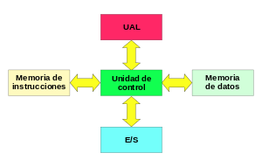La arquitectura Harvard es una arquitectura de computadora con pistas de almacenamiento y de señal físicamente separadas para las instrucciones y para los datos.

En la actualidad la mayoría de los procesadores implementan dichas vías de señales separadas por motivos de rendimiento, pero en realidad implementan una arquitectura Harvard modificada, para que puedan soportar tareas tales como la carga de un programa desde una unidad de disco como datos para su posterior ejecución.

En la arquitectura Harvard, no hay necesidad de hacer que las dos memorias compartan características. En particular, pueden diferir la anchura de palabra, el momento, la tecnología de implementación y la estructura de dirección de memoria. En algunos sistemas, se pueden almacenar instrucciones en memoria de solo lectura mientras que, en general, la memoria de datos requiere memoria de lectura-escritura.

## **Arquitectura Von Neumann**

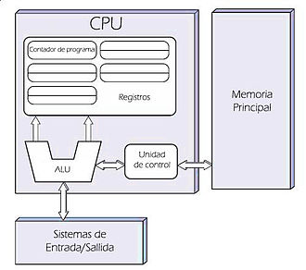La arquitectura von Neumann, es una arquitectura de computadoras basada en la descrita en 1945 por el matemático y físico John von Neumann y otros. Este describe una arquitectura de diseño para un computador digital electrónico con partes que constan de una unidad de procesamiento que contiene una unidad aritmético lógica y registros del procesador, una unidad de control que contiene un registro de instrucciones y un contador de programa, una memoria para almacenar tanto datos como instrucciones, almacenamiento masivo externo, y mecanismos de entrada y salida.​ El concepto ha evolucionado para convertirse en un computador de programa almacenado en el cual no pueden darse simultáneamente una búsqueda de instrucciones y una operación de datos, ya que comparten un bus en común. Esto se conoce como el cuello de botella Von Neumann, y muchas veces limita el rendimiento del sistema.

El diseño de una arquitectura von Neumann es más simple que la arquitectura Harvard más moderna, que también es un sistema de programa almacenado, pero tiene un conjunto dedicado de direcciones y buses de datos para leer datos desde memoria y escribir datos en la misma, y otro conjunto de direcciones y buses de datos para ir a buscar instrucciones.

## android_4-0**Arquitectura ARM**

La relativa simplicidad de los procesadores ARM los hace ideales para aplicaciones de baja potencia. Como resultado, se han convertido en los dominantes dentro del mercado de la electrónica móvil e integrada, encarnados en microprocesadores y microcontroladores pequeños, de bajo consumo y relativamente bajo costo. En 2005, alrededor del 98% de los más de mil millones de teléfonos móviles vendidos utilizaban al menos un procesador ARM

## **Arquitectura Orientada a Servicios**

La Arquitectura Orientada a Servicios (SOA, siglas del inglés Service Oriented Architecture) es un paradigma de arquitectura para diseñar y desarrollar sistemas distribuidos. Las soluciones SOA han sido creadas para satisfacer los objetivos de negocio las cuales incluyen facilidad y flexibilidad de integración con sistemas legados, alineación directa a los procesos de negocio reduciendo costos de implementación, innovación de servicios a clientes y una adaptación ágil ante cambios incluyendo reacción temprana ante la competitividad.

## **Arquitecturas INTEL Y AMD DE 32 Y 64 BITS:**

**IA-32 (Intel Architecture, 32 bits):** es la arquitectura del conjunto de instrucciones de los procesadores de Intel 80×86 y de los primeros microprocesadores de AMD. IA-32 fue una extensión de 32 bits, implementada por primera vez en 1986 en el procesador Intel 80386, sucesor de los antiguos procesadores Intel 8086, 8088, 80186 y 80286 de 16-bit

**La arquitectura IA-64 (Intel Arquitecture, 64 bits)** de Intel (perogrullada), fue lanzada en 1999, y no es directamente compatible con el conjunto de instrucciones IA-32 (excepto bajo emulación software) como sí sucede en el caso de las arquitecturas Intel 64 y AMD64. IA-64 es la arquitectura utilizada por la línea de procesadores Itanium e Itanium 2, por lo que inicialmente fue conocida por el nombre de Intel Itanium Architecture

## Sun SPARC

Es una arquitectura RISC big-endian. Es decir, una arquitectura con un conjunto de instrucciones reducidas.

La empresa Sun Microsystems diseñó esta arquitectura y la licenció a otros fabricantes como Texas Instruments, Cypress Semiconductor, Fujitsu, LSI Logic entre otros.

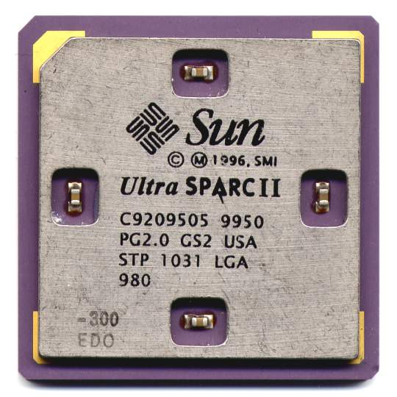SPARC es la primera arquitectura RISC abierta y como tal, las especificaciones de diseño están publicadas, así otros fabricantes de microprocesadores pueden desarrollar su propio diseño.

Una de las ideas innovadoras de esta arquitectura es la ventana de registros que permite hacer fácilmente compiladores de alto rendimiento y una significativa reducción de memoria en las instrucciones load/store en relación con otras arquitecturas RISC. Las ventajas se aprecian sobre todo en programas grandes.

## PowerPC

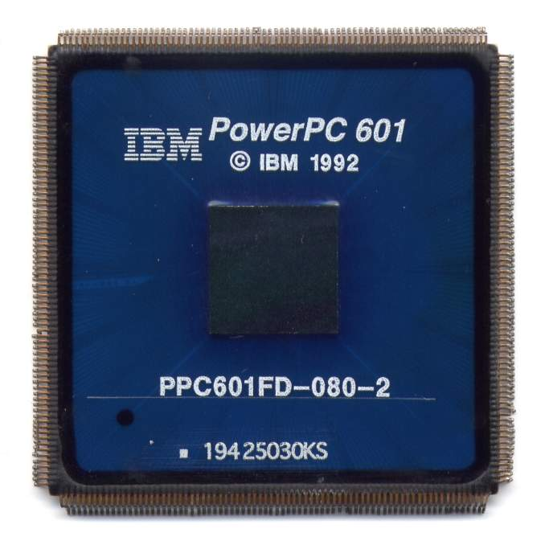

PowerPC son los CPUs tipo RISC, desarrollados por IBM, Motorola, y Apple.

Los procesadores de esta familia producidos por IBM y Freescale Semiconductor (que era la división de semiconductores y microprocesadores de Motorola), siendo utilizados principalmente en ordenadores o computadores Macintosh de Apple Computer hasta el año 2006 y en varios modelos IBM.

## DEC Alpha

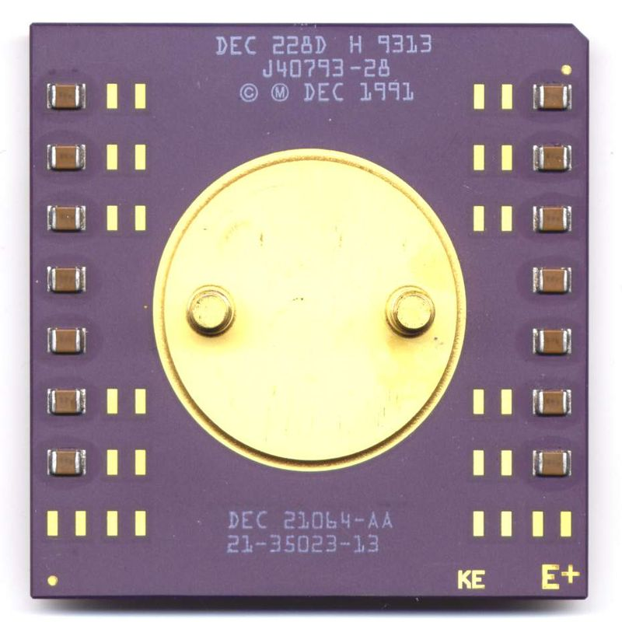DEC Alpha es una arquitectura de microprocesadores diseñada por DEC e introducida en 1992 bajo el nombre AXP, como reemplazo a la serie VAX. Cuenta con un conjunto de instrucciones RISC de 64 bits especialmente orientada a cálculo de coma flotante.

La arquitectura Alpha se caracteriza por seguir la filosofía RISC (Conjunto de instrucciones reducidas). El primer procesador que hizo gala de la tecnología Alpha fue el 21064.

# Analiza las funciones que desempeñan cada bloque funcional de la arquitectura básica de un sistema de cómputo

Pues cada bloque de la arquitectura básica de una computadora se apoya en los elementos de la computadora para poder funcionar ya que el procesador administra los elementos de entrada y salida de la computadora, es decir analiza los requerimientos según el teclado y/o ratos y los muestra en la pantalla que como vimos anteriormente lo hace gracias a la tarjeta gráfica e incluso si se requiere alguna canción o un video, se encontraría trabajando la gráfica y la de audio al mismo tiempo orquestadas por el procesador, a esto le podemos agregar el hecho de que estemos navegando por internet gracias a la tarjeta de red, y de base el sistema operativo ocupa a la RAM para iniciar y todo esto debe de estar sobre una tarjeta madre estos elementos generalmente no los vemos porque se encuentran dentro de un gabinete pero no quiere decir que no sean importantes ya que sin estos no podríamos utilizar nuestro ordenador es más sin algo tan pequeño e importante como la BIOS ni siquiera podríamos encender nuestro ordenador.

Aquí mismo acabamos de ver cómo están relacionados el CPU, el Monitor y las entradas y salidas de un ordenador ya que cada una cumple su función para poder funcionar de manera síncrona y eficiente.

# Bibliografía

<https://es.wikipedia.org/wiki/Arquitectura_de_computadoras>

<https://www.mindmeister.com/es/867964856/componentes-internos-de-una-computadora>

<https://www.bunam.unam.mx/intComputacion/Unidad_1/c02u1t02p01.html>

<https://edu.gcfglobal.org/es/informatica-basica/memoria-ram-y-disco-duro/1/>

<https://www.youtube.com/watch?v=CsH6HDNWIIs>

<https://www.youtube.com/watch?v=EwGnn-xBUuI>

<https://computerhoy.com>

<https://www.tecnologia-informatica.com/la-memoria-ram/>

<https://tarjetasdesonido.net/para-que-sirve-la-tarjeta-de-sonido-cual-es-su-funcion/>

<https://es.slideshare.net/hamidrujanaquintero/voltajes-de-salida-de-la-fuente-de-poder>